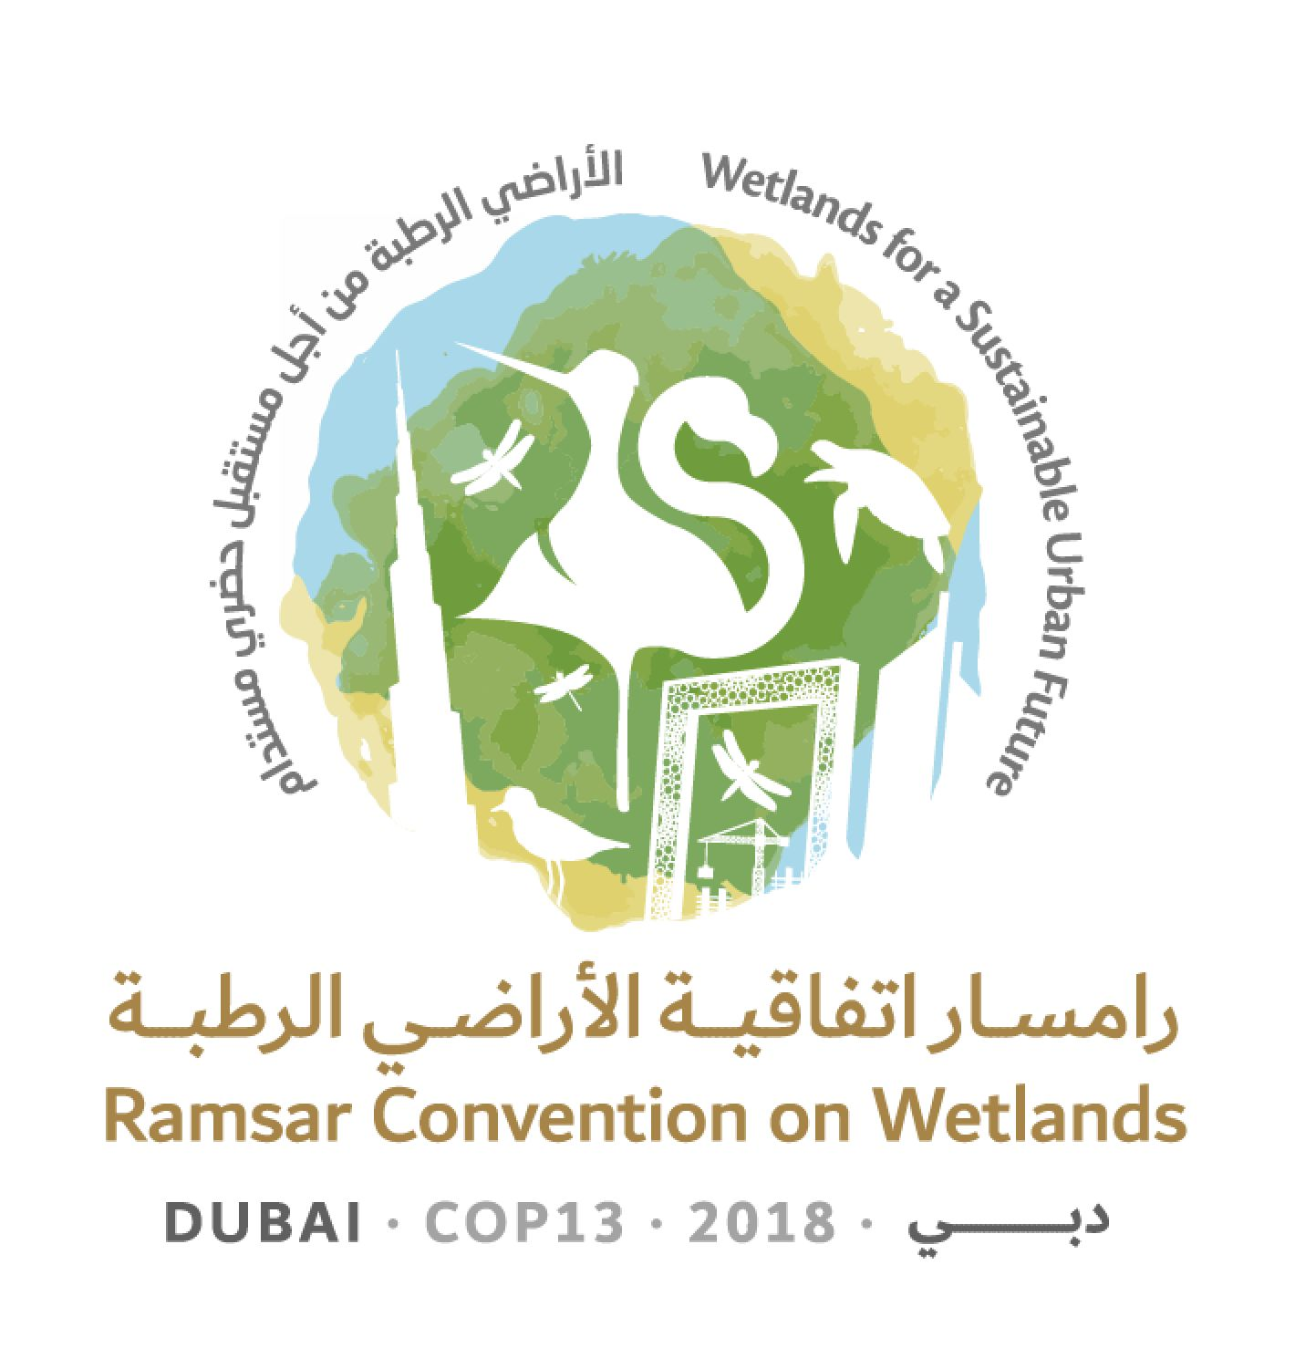
13ª Reunión de la Conferencia de las Partes Contratantes

en la Convención de Ramsar sobre los Humedales

“Humedales para un futuro urbano sostenible”

Dubái, Emiratos Árabes Unidos,

21 a 29 de octubre de 2018

Ramsar COP13 Doc.18.12

Proyecto de resolución sobre la aplicación futura de los aspectos científicos y técnicos de la Convención para 2019-2021

Presentado por el Grupo de Examen Científico y Técnico

Nota de la Secretaría:
En su 54ª reunión el Comité Permanente encargó a la Presidencia del Grupo de Examen Científico y Técnico que trabaje con la Secretaría para preparar un texto revisado que refleje las modificaciones propuestas durante la reunión, y lo someta a la consideración de la 13ª reunión de la Conferencia de las Partes.

1. RECORDANDO la Resolución XII.5, Nuevo marco para la provisión de asesoramiento y orientaciones de carácter científico y técnico a la Convención, que establece el nuevo modus operandi y las responsabilidades del Grupo de Examen Científico y Técnico (GECT);

2. RECORDANDO ADEMÁS el párrafo 44 del Anexo 1 de la Resolución XII.5, que pide que el GECT identifique, en consulta con la Secretaría y el Comité Permanente, las prioridades científicas y técnicas para el siguiente trienio y las necesidades de financiación previstas, y que indique las organizaciones asociadas que puedan ser relevantes, para someterlas a la consideración de la Conferencia de las Partes;

3. RECORDANDO TAMBIÉN el párrafo 45 del Anexo 1 de la misma Resolución, que requiere que la lista de prioridades científicas y técnicas refleje el contenido del Plan Estratégico de Ramsar para el siguiente trienio, las Resoluciones de la última COP y otros asuntos prioritarios identificados por las redes regionales o mundiales de humedales;

4. RECORDANDO la Resolución XII.9 sobre el Programa de la Convención de Ramsar sobre comunicación, fomento de capacidad, educación, concienciación y participación (CECoP) para 2016-2024;

5. RECORDANDO CON RECONOCIMIENTO y expresando gratitud a:

- los miembros del GECT, los observadores de las Organizaciones Internacionales Asociadas, los observadores de otras organizaciones y los Coordinadores Nacionales del GECT por sus valiosas contribuciones al trabajo del GECT durante el trienio;

- la Secretaría por su apoyo; y

- los donantes por sus generosas contribuciones financieras, entre ellos Noruega (con respecto al Índice de tendencias de la extensión de los humedales o WET) y el WWF (con respecto al análisis de los informes de Misiones Ramsar de Asesoramiento); y

6. RECORDANDO la Decisión SC52-04 del Comité Permanente que aprobó el plan de trabajo del GECT para el trienio 2016-2018;

LA CONFERENCIA DE LAS PARTES CONTRATANTES

7. ACOGE CON SATISFACCIÓN los productos del Grupo de Examen Científico y Técnico (GECT) entregados durante el trienio 2016-2018, enumerados en el Anexo 1 de la presente Resolución;

8. INSTA a las Partes Contratantes, la comunidad de Ramsar y otros sectores a que usen dichos productos cuando proceda;

9. INVITA a las Partes Contratantes, la comunidad de Ramsar y otros a usar las herramientas disponibles de comunicación, fomento de capacidad, educación, concienciación y participación (CECoP) con ayuda de sus coordinadores nacionales de CECoP, Organizaciones Internacionales Asociadas y otros para difundir los productos del GECT;

10. APRUEBA los temas y la lista de prioridades para el trienio 2019-2021 enumerados en el Anexo 2 de la presente resolución;

11. APRUEBA la lista revisada de organizaciones y órganos invitados a participa como observadores en las reuniones y los procesos del GECT en el trieno 2019-2021, incluida en el Anexo 3 de la presente resolución; y

12. APRUEBA los lineamientos para la presentación de propuestas a la Plataforma Intergubernamental Científico-normativa sobre Diversidad Biológica y Servicios de los Ecosistemas (IPBES) que figuran en el Anexo 4.

Anexo 1
Lista de productos del GECT elaborados durante el período 2016-2018

Nota: Los productos se enumeran en el orden de las tareas del plan de trabajo del GECT.

1. Perspectiva Mundial sobre los Humedales (Global Wetland Outlook, en inglés)

2. Índice de tendencias de la extensión de los humedales (WET) (como componente clave de la Perspectiva Mundial sobre los Humedales)

3. Informe Técnico de Ramsar nº 10: Best practice guidelines for the use of Earth Observation for wetland inventory, assessment and monitoring [Directrices sobre buenas prácticas para la utilización de la observación de la Tierra para los inventarios, la evaluación y el seguimiento de los humedales (Tarea 1.1)]

4. Proyecto de resolución sobre Orientaciones para identificar Humedales de Importancia Internacional (sitios Ramsar) para la regulación del cambio climático mundial como argumento adicional a los criterios existentes de Ramsar (Tarea 1.2)

5. Nota Informativa nº 8: Best Practice guidelines for tropical peatlands inventories for their designation as Wetlands of International Importance [Lineamientos sobre buenas prácticas para los inventarios de turberas tropicales para su designación como Humedales de Importancia Internacional] (Tarea 1.2)

6. Juego de herramientas para el manejo de sitios Ramsar
(https://www.ramsar.org/es/recursos/juego-de-herramientas-para-el-manejo-de-sitios-ramsar) (Tarea 2.1)

7. Nota sobre Políticas de Ramsar nº 2: Integración de los múltiples valores de los humedales en la toma de decisiones https://www.ramsar.org/es/documento/nota-sobre-politicas-de-ramsar-ndeg-2-integracion-de-los-multiples-valores-de-los (Tarea 3.1)

8. Nota sobre Políticas de Ramsar nº 1: Humedales para la reducción del riesgo de desastres: Opciones eficaces para comunidades resilientes https://www.ramsar.org/es/documento/nota-sobre-politicas-de-ramsar-ndeg-1-humedales-para-la-reduccion-del-riesgo-de-desastres (Tarea 3.2)

9. Nota sobre Políticas de Ramsar nº 3: Implementing environmental flows with benefits for society and different wetland ecosystems in the river system [Aplicación de los caudales ecológicos con beneficios para la sociedad y distintos ecosistemas de humedales en el sistema fluvial] (Tarea 4.1)

10. Examen y análisis exhaustivos de los informes de las Misiones Ramsar de Asesoramiento (MRA) (Tarea 4.2)

11. Nota sobre Políticas de Ramsar nº 4: Ramsar Advisory Missions: A tool to respond to ecological character change in Wetlands of International Importance [Misiones Ramsar de Asesoramiento: Una Herramienta para responder a los cambios en las características ecológicas en los Humedales de Importancia Internacional] (Tarea 4.2)

12. Nota Informativa nº 9: Ramsar Advisory Missions: Technical Advice on Ramsar Sites [Misiones Ramsar de Asesoramiento: Asesoramiento técnico sobre sitios Ramsar] (Tarea 4.2)

13. Nota Informativa nº 8: The potential and rationale for wetland restoration in a climate change context [El potencial y la justificación de la restauración de humedales en un contexto de cambio climático] (Tarea 5.1)

14. Proyecto de resolución sobre la Restauración de turberas degradadas para mitigar el cambio climático y adaptarse a este y mejorar la biodiversidad (Tarea 5.3)

15. Informe Técnico de Ramsar nº 11: Restoration of degraded peatland soils to mitigate and adapt [Restauración de suelos de turberas degradados para la mitigación y adaptación] (Tarea 5.3)
Anexo 2
Áreas temáticas de trabajo y prioridades del GECT para 2019-2021

Áreas temáticas de trabajo

Correspondencia entre las áreas temáticas de trabajo del GECT y las metas del Plan Estratégico de Ramsar para 2016-2024 | Objetivos y metas del Plan Estratégico de Ramsar para 2016-2024
Buenas prácticas en metodologías o herramientas para identificar y realizar el monitoreo de los sitios Ramsar y otros humedales, incluyendo estudios, cartografías e inventarios. | Objetivo 2: Llevar a cabo una conservación y un manejo eficaces de la red de sitios Ramsar  Meta 5  Se mantienen o restauran las características ecológicas de los sitios Ramsar a través de una planificación eficaz y un manejo integrado.  Meta 7  Se hace frente a las amenazas de los sitios con riesgo de cambios en sus características ecológicas.  Objetivo 3: Realizar un uso racional de todos los humedales  Meta 10  El conocimiento tradicional, las innovaciones y las prácticas de los pueblos indígenas y las comunidades locales relevantes para el uso racional de los humedales y su uso consuetudinario de los recursos de los humedales son documentados y respetados, están sujetos a la legislación nacional y las obligaciones internacionales y están plenamente integrados y reflejados en la aplicación de la Convención, con la participación plena y real de los pueblos indígenas y las comunidades locales a todos los niveles pertinentes.  Objetivo 4: Mejorar la aplicación  Meta 14  Se desarrollan orientaciones científicas y metodologías técnicas a escala mundial y regional sobre temas relevantes que están disponibles para los responsables de políticas y los profesionales en un formato y un lenguaje apropiados.
Buenas prácticas para el desarrollo y la ejecución de planes de manejo, planes de acción y otros instrumentos para los sitios Ramsar y otros humedales, reconociendo las prácticas tradicionales de los pueblos indígenas y las comunidades locales. | Objetivo 3: Realizar un uso racional de todos los humedales  Meta 8  Se han iniciado, completado o actualizado, divulgado y utilizado inventarios nacionales de humedales para promover la conservación y el manejo eficaz de todos los humedales.  Meta 9  El uso racional de los humedales se refuerza a través del manejo integrado de los recursos a la escala adecuada, por ejemplo, en una cuenca hidrográfica o una zona costera.  Meta 11  Se demuestran, documentan y divulgan ampliamente las funciones, los servicios y los beneficios de los humedales.  Meta 12  La restauración está en curso en los humedales degradados, dando prioridad a los humedales importantes para la conservación de la biodiversidad, la reducción del riesgo de desastres, los medios de vida y/o la mitigación del cambio climático y la adaptación a este.  Objetivo 4: Mejorar la aplicación  Meta 14  Se desarrollan orientaciones científicas y metodologías técnicas a escala mundial y regional sobre temas relevantes que están disponibles para los responsables de políticas y los profesionales en un formato y un lenguaje apropiados.
Metodologías para determinar la valoración económica y no económica de los bienes y servicios de los humedales. | Objetivo 1: Hacer frente a los factores que impulsan la pérdida y degradación de los humedales  Meta 1  Los beneficios de los humedales están integrados en las políticas o estrategias y planes nacionales o locales relativos a sectores clave como el agua, la energía, la minería, la agricultura, el turismo, el desarrollo urbano, las infraestructuras, la industria, la silvicultura, la acuicultura y la pesca a escala nacional y local.  Meta 3  Los sectores público y privado han aumentado sus esfuerzos para aplicar lineamientos y buenas prácticas para el uso racional del agua y de los humedales.  Objetivo 3: Realizar un uso racional de todos los humedales  Meta 8  Se han iniciado, completado o actualizado, divulgado y utilizado inventarios nacionales de humedales para promover la conservación y el manejo eficaz de todos los humedales.  Meta 9  El uso racional de los humedales se refuerza a través del manejo integrado de los recursos a la escala adecuada, por ejemplo, en una cuenca hidrográfica o una zona costera.  Meta 11  Se demuestran, documentan y divulgan ampliamente las funciones, los servicios y los beneficios de los humedales.  Meta 12  La restauración está en curso en los humedales degradados, dando prioridad a los humedales importantes para la conservación de la biodiversidad, la reducción del riesgo de desastres, los medios de vida y/o la mitigación del cambio climático y la adaptación a este.  Objetivo 4: Mejorar la aplicación  Meta 14  Se desarrollan orientaciones científicas y metodologías técnicas a escala mundial y regional sobre temas relevantes que están disponibles para los responsables de políticas y los profesionales en un formato y un lenguaje apropiados.
Balance entre la conservación de los humedales y el desarrollo sostenible, por ejemplo, infraestructuras, urbanización, silvicultura, industrias extractivas y agricultura. | Objetivo 1: Hacer frente a los factores que impulsan la pérdida y degradación de los humedales  Meta 1  Los beneficios de los humedales están integrados en las políticas o estrategias y planes nacionales o locales relativos a sectores clave como el agua, la energía, la minería, la agricultura, el turismo, el desarrollo urbano, las infraestructuras, la industria, la silvicultura, la acuicultura y la pesca a escala nacional y local.  Meta 3  Los sectores público y privado han aumentado sus esfuerzos para aplicar lineamientos y buenas prácticas para el uso racional del agua y de los humedales.  Objetivo 3: Realizar un uso racional de todos los humedales  Meta 8  Se han iniciado, completado o actualizado, divulgado y utilizado inventarios nacionales de humedales para promover la conservación y el manejo eficaz de todos los humedales.  Meta 9  El uso racional de los humedales se refuerza a través del manejo integrado de los recursos a la escala adecuada, por ejemplo, en una cuenca hidrográfica o una zona costera.  Meta 11  Se demuestran, documentan y divulgan ampliamente las funciones, los servicios y los beneficios de los humedales.  Meta 12  La restauración está en curso en los humedales degradados, dando prioridad a los humedales importantes para la conservación de la biodiversidad, la reducción del riesgo de desastres, los medios de vida y/o la mitigación del cambio climático y la adaptación a este.  Meta 13  Mayor sostenibilidad de sectores clave como el agua, la energía, la minería, la agricultura, el turismo, el desarrollo urbano, las infraestructuras, la industria, la silvicultura, la acuicultura y la pesca cuando estos afectan a los humedales, contribuyendo a la conservación de la biodiversidad y a los medios de vida de las personas.  Objetivo 4: Mejorar la aplicación  Meta 14  Se desarrollan orientaciones científicas y metodologías técnicas a escala mundial y regional sobre temas relevantes que están disponibles para los responsables de políticas y los profesionales en un formato y un lenguaje apropiados.
Cambio climático y humedales: metodologías innovadoras para la contabilidad relativa al carbono/ valoración de los humedales, incluyendo el carbono azul. | Objetivo 3: Realizar un uso racional de todos los humedales  Meta 8  Se han iniciado, completado o actualizado, divulgado y utilizado inventarios nacionales de humedales para promover la conservación y el manejo eficaz de todos los humedales.  Meta 9  El uso racional de los humedales se refuerza a través del manejo integrado de los recursos a la escala adecuada, por ejemplo, en una cuenca hidrográfica o una zona costera.  Meta 11  Se demuestran, documentan y divulgan ampliamente las funciones, los servicios y los beneficios de los humedales.  Meta 12  La restauración está en curso en los humedales degradados, dando prioridad a los humedales importantes para la conservación de la biodiversidad, la reducción del riesgo de desastres, los medios de vida y/o la mitigación del cambio climático y la adaptación a este.  Objetivo 4: Mejorar la aplicación  Meta 14  Se desarrollan orientaciones científicas y metodologías técnicas a escala mundial y regional sobre temas relevantes que están disponibles para los responsables de políticas y los profesionales en un formato y un lenguaje apropiados.

Prioridades
- Brindar orientaciones a las Partes Contratantes sobre la presentación de informes nacionales sobre los inventarios de humedales, que contribuirán a los informes que hay que presentar en el marco del indicador 6.6.1 de los Objetivos de Desarrollo Sostenible;

- Realizar un examen de los inventarios nacionales de humedales y una recopilación de datos y de información contenidos en estos a fin de actualizar el examen mundial de inventarios de humedales de 1999 “Global Review of Wetland Inventory” (GRoWI) a partir de la información aportada por las Partes Contratantes en sus informes nacionales a la COP13 y otras fuentes tales como la iniciativa Global Mangrove Watch, sobre los manglares;

- Asesorar sobre la manera en que los humedales pueden servir de capital natural para fomentar las inversiones en su restauración y uso racional y para promover los humedales como soluciones o infraestructuras naturales;

- Brindar orientaciones sobre metodologías para contabilizar el secuestro de carbono que contribuyan, entre otras cosas, a los informes sobre las contribuciones determinadas a nivel nacional que hay que presentar en el marco de la Convención Marco de las Naciones Unidas sobre el cambio climático (CMNUCC);

- Brindar asesoramiento relativo a la solicitud de la Resolución XII.2 de presentar una petición de evaluación temática a la IPBES;

- Asesorar sobre el enfoque de ediciones futuras de la Perspectiva Mundial sobre los Humedales, teniendo en cuenta la labor de las Organizaciones Internacionales Asociadas y otras organizaciones;

- Asesorar a las Partes Contratantes sobre el examen del cuarto Plan Estratégico de la Convención que habrá que presentar a la COP14 (con arreglo a la Resolución XII.2);

- Brindar asesoramiento sobre la aplicación de enfoques integrados y de gestión del paisaje;

- Colaborar con los centros regionales para encontrar oportunidades para organizar talleres de capacitación sobre gestión de humedales;

- Continuar el trabajo sobre la restauración de turberas y métodos de rehumidificación para las zonas templadas, mediterráneas, subtropicales y tropicales; y

- Identificar buenas prácticas de agricultura en los humedales, teniendo en cuenta los diferentes sistemas existentes de producción sostenible (por ejemplo, agroecología y producción orgánica, producción integrada, sistemas integrados de producción).

Anexo 3

Órganos y organizaciones invitados a participar en calidad de observadores en las reuniones y los procedimientos del GECT durante el trienio 2019-2021

Las organizaciones observadoras se definen como acuerdos mundiales y regionales multilaterales sobre el medio ambiente, organizaciones y procesos intergubernamentales mundiales, organizaciones y procesos intergubernamentales regionales, organizaciones internacionales y otras ONG y organizaciones dedicadas a los humedales.

Entre ellas se incluyen las siguientes:
- Ducks Unlimited (DU)
- Group on Earth Observation – Biodiversity Observation Network (GEO-BON, Grupo de observación de la Tierra – Red de observación de la biodiversidad)
- Group on Earth Observation – Wetlands Initiative (GEO-Wetlands, Grupo de observación de la Tierra – Iniciativa sobre los humedales)
- Greifswald Mire Center (GMC)
- International Crane Foundation (ICF)
- IHE Delft Institute for Water Education
- International Peat Society (IPS)
- Agencia Japonesa de Cooperación Internacional (JICA)
- [Flora and Fauna International]
- Agencia Espacial Europea – ESRIN (ESA-ESRIN)
- Asociación Mundial para el Agua (GWP)
- La Secretaría de la Plataforma Intergubernamental Científico-normativa sobre Diversidad Biológica y Servicios de los Ecosistemas (IPBES)
- Agencia Japonesa de Exploración Espacial (JAXA)
- The Nature Conservancy (TNC)
- Fondo para el Medio Ambiente Mundial (la Secretaría y/o el Grupo Asesor Científico y Tecnológico)
- La Secretaría del Grupo Intergubernamental de Expertos sobre el Cambio Climático (IPCC)
- Acuerdos multilaterales sobre el medio ambiente, lo que incluye las Secretarías y/o los representantes de sus organismos técnicos, como sigue: el Convenio sobre la Diversidad Biológica (CDB), la Convención sobre las Especies Migratorias (CEM) e instrumentos relacionados, la Convención sobre el Comercio Internacional de Especies Amenazadas de Fauna y Flora Silvestres (CITES), la Convención de las Naciones Unidas de Lucha contra la Desertificación (CLD), la Convención Marco de las Naciones Unidas sobre el Cambio Climático (CMNUCC), la Convención sobre la Protección del Patrimonio Mundial, Cultural y Natural (WHC) y el Convenio sobre la Protección y Utilización de los Cursos de Agua Transfronterizos y de los Lagos Internacionales
- Programa El Hombre y la Biosfera (MAB) de la Organización de las Naciones Unidas para la Educación, la Ciencia y la Cultura (UNESCO)
- Red Científica y Técnica de la Iniciativa para los Humedales Mediterráneos (MedWet)
- Sociedad de Restauración Ecológica (SER)
- Society of Wetland Scientists (SWS, Sociedad de científicos especializados en humedales)
- Organización de las Naciones Unidas para la Alimentación y la Agricultura (FAO)
- Programa de las Naciones Unidas para el Medio Ambiente (PNUMA)
- Centro Mundial de Vigilancia de la Conservación de del Programa de las Naciones Unidas para el Medio Ambiente (PNUMA-CMVC)
- El instituto de investigación para la conservación de los humedales mediterráneos de Tour du Valat
- Programa de las Naciones Unidas para los Asentamientos Humanos (ONU-HABITAT)

Anexo 4

Directrices para preparar propuestas a la IPBES para sus futuros programas de trabajo

(Propuestos como directrices provisionales para el Comité Permanente en el Documento SC47-19, Outcomes of the second plenary meeting of the Intergovernmental Platform on Biodiversity and Ecosystem Services (IPBES-2) [Resultados de la segunda reunión plenaria de la Plataforma Intergubernamental Científico‐normativa sobre Diversidad Biológica y Servicios de los Ecosistemas (IPBES-2)] y aprobados mediante la Decisión SC47-24].

1. La Secretaría de Ramsar informa a la comunidad de Ramsar sobre la oportunidad de formular propuestas para su presentación a la IPBES y ofrece orientaciones sobre la forma, el detalle y el plazo para su presentación a la Secretaría, así como, si procede, un formulario para dichas propuestas.

2. Cualquier Parte Contratante, iniciativa regional, el GECT, la Secretaría, [el Comité Permanente], [las OIA] y otros acuerdos multilaterales sobre el medio ambiente (AMMA) pueden elaborar una propuesta para su examen.

3. Todas las propuestas se presentan al GECT y este las examina y formula recomendaciones al Comité Permanente. El examen y las recomendaciones del GECT tendrán en cuenta la medida en que las propuestas promueven el Plan Estratégico de Ramsar y se ajustan a las prioridades de la IPBES.

4. Es importante señalar que el Grupo multidisciplinario de expertos de la IPBES prioriza las propuestas en base a la información siguiente:

a. Relevancia para el objetivo, las funciones y el programa de trabajo de la Plataforma;

b. Urgencia de acción de la Plataforma ante la inminencia de los riesgos causados ​​por las cuestiones que han de abordarse mediante dicha acción;

c. Relevancia de la acción propuesta para abordar políticas o procesos específicos;

d. Alcance geográfico de la acción propuesta, así como las cuestiones que se tratarán mediante dicha acción;

e. Nivel anticipado de complejidad de los problemas a ser abordados por la acción propuesta;

f. Trabajo previo e iniciativas existentes de naturaleza similar y pruebas de posibles deficiencias como la ausencia o la disponibilidad limitada de información y herramientas para abordar las cuestiones, y razones por las cuales la Plataforma es la más adecuada para adoptar medidas;

g. Disponibilidad de publicaciones científicas y competencia técnica para que la Plataforma emprenda la acción propuesta;

h. Escala de los posibles impactos y posibles beneficiarios de la acción propuesta;

i. Necesidad de recursos financieros y humanos, y posible duración de la acción propuesta; y

j. Identificación de prioridades entre las diversas propuestas presentadas.

5. El Comité Permanente decide qué propuesta o propuestas presentar a la IPBES. Debido a restricciones de tiempo, es probable que haya que presentar las propuestas a los miembros del Comité Permanente de forma virtual y que su aprobación o las observaciones al respecto se deban realizar en un corto espacio de tiempo.

6. La Secretaría presenta la propuesta a la IPBES en nombre de la Convención de Ramsar.

Figura 1. Procedimiento para elaborar propuestas para la IPBES

Iniciativas regionales
La Secretaría emite una convocatoria de propuestas

[Comité Permanente]
Otros AMMA
Partes Contratantes
GECT
Secretaría
[OIA]

El GECT examina las propuestas y formula recomendaciones

Comité Permanente

IPBES

